**Veranstalter**

Infront B2Run GmbH

Hermann-Weinhauser-Straße 73, 81673 München

**Pressekontakt**

tower media GmbH, Nina Schmied

Ketscher Landstraße 2, 68723 Schwetzingen

Telefon 06202 – 2797-170

firmencup25@tower-media.de

BASF FIRMENCUP Anmeldeschluss naht: Jetzt noch günstig registrieren

* Firmenlauf am 3. Juni auf dem Hockenheimring: Reguläre Anmeldephase endet in fünf Wochen
* „Wir laufen grün“-Startplätze unterstützen Schutzgemeinschaft Deutscher Wald e. V. Rheinland-Pfalz
* Zwei zentrale Treffpunkte für Laufteams: Meeting Point Area und Teamstand Area

Einladung für Medienschaffende: Möchten Sie am 03.06.2025 vor Ort über den 21. BASF FIRMENCUP berichten?  
Nutzen Sie das Online-Akkreditierungs-Formular unter https://tmdl.de/firmencup25.

Fotos stehen bereit unter dem tower media Download-Link https://tmdl.de/FOTO_BASF_FC_2025.zip

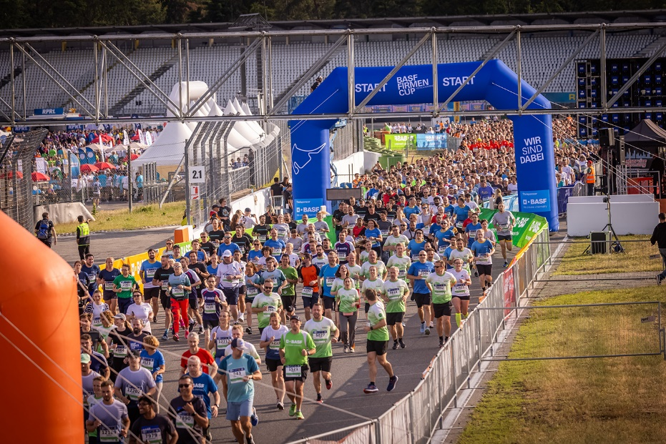**Der 21. BASF FIRMENCUP rückt näher und damit auch der Anmeldeschluss zur Teilnahme: Noch fünf Wochen lang, bis 10. April, können sich Teams den günstigen Tarif ab 19,90 Euro zzgl. MwSt. für Erwachsene sichern. Der BASF FIRMENCUP ist das größte Firmenlauf-Event der Metropolregion Rhein-Neckar und wird in diesem Jahr am 3. Juni auf der legendären Rennstrecke des Hockenheimrings veranstaltet. Neu: Statt vier gibt es erstmals fünf Startwellen – ergänzt durch einen speziellen Durchstarterblock für besonders ambitionierte Läuferinnen und Läufer. Die Mischung aus sportlicher Herausforderung und Teamgeist auf einer echten Grand-Prix-Strecke macht den BASF FIRMENCUP zu einem Highlight im Firmenkalender hunderter Unternehmen und Organisationen aus der Metropolregion Rhein-Neckar.**

Jahr für Jahr bringt der BASF FIRMENCUP Unternehmen und ihre Mitarbeitenden in Bewegung – eine Tradition, die BASF von Beginn an mitträgt. „Wenn Arbeitsteams zu Sportteams werden, geht der Firmencup in die nächste Runde. Diese inzwischen größte Breitensportveranstaltung der Metropolregion Rhein-Neckar verbindet Aktive nun schon im 21. Jahr. Wir sind froh und stolz, dass wir auch als BASF von Anfang an dabei sind – als Unternehmen und durch unsere Kolleginnen und Kollegen, die jedes Jahr zahlreich und mit viel Spaß teilnehmen“, so Dr. Katja Scharpwinkel, Standortleiterin Ludwigshafen und Mitglied des Vorstands der BASF SE: „Ich wünsche dem Firmencup und allen Teilnehmenden viel Erfolg!“

Sportbegeisterte sollten die nächsten fünf Wochen unbedingt nutzen, um sich für den BASF FIRMENCUP 2025 die günstigeren Teilnahmegebühren in der regulären Anmeldephase zu sichern.

Wer beim Laufcup oder Inlinecup mitmachen möchte, ist mit 19,90 Euro pro Startplatz dabei. Für Durchstarter, die beim Laufcup ganz vorne mitlaufen möchten, liegt der Startplatzpreis bei 23,90 Euro. Bis zum Nachmeldeschluss am 7. Mai 2025 ist die Teilnahme am Laufcup und Inlinecup dann noch für 25,90 Euro möglich. Für Last-Minute-Anmeldungen, die online bis zum 2. Juni 2025 um 15 Uhr erfolgen, beträgt die Gebühr 27,90  Euro (alle Preise zzgl. MwSt.).

Am Veranstaltungstag, dem 3. Juni 2025, können vor Ort ab 15 Uhr noch Last-Minute-Anmeldungen vorgenommen werden; die Gebühr beträgt dann 35,00 Euro (inkl. MwSt.), und sie ist ausschließlich per Kartenzahlung möglich. Für den Junior-Laufcup und den PFALZWERKE Kids-Laufcup erfolgt keine Zeitnahme. Last-Minute-Online-Anmeldungen sind hierfür bis zum 2. Juni 2025 um 15 Uhr für 7,50 Euro (zzgl. MwSt.) möglich, während die Anmeldung vor Ort am Veranstaltungstag ab 15 Uhr 9,00 Euro (inkl. MwSt., nur Kartenzahlung möglich) beträgt. Alle bis zum Nachmeldeschluss am 7. Mai 2025 um 23:59 Uhr gebuchten Startnummern werden dem Teamcaptain etwa zwei Wochen vor der Veranstaltung per UPS zugestellt.

Interessierte können sich als Einzelperson oder im Team anmelden. Alle wichtigen Informationen zur Anmeldung, den Wettbewerben und den Neuerungen sind auf der offiziellen Webseite des Events unter firmencup.de zu finden.

Auch im Jahr 2025 sind beim BASF FIRMENCUP wieder die beliebten „Wir laufen grün“-Startplätze verfügbar. Mit einer zusätzlichen Spende von 5 Euro pro Startplatz unterstützen Teilnehmende die Schutzgemeinschaft Deutscher Wald e. V. Rheinland-Pfalz. Der gesamte Aufpreis wird vom Veranstalter vollständig als Spende weitergeleitet. Unternehmen, die sich hier engagieren, werden zudem auf der offiziellen Webseite des FIRMENCUPs genannt. Die Spenden tragen dazu bei, neue Bäume zu pflanzen und den Lebensraum Wald zu bewahren. Die Schutzgemeinschaft engagiert sich seit Jahrzehnten für den Waldschutz und führt zahlreiche Umweltbildungsprogramme durch, um Kindern die Natur näherzubringen. Durch die Teilnahme an „Wir laufen grün“ leisten Läuferinnen und Läufer einen aktiven Beitrag zum Naturschutz und fördern die nachhaltige Entwicklung unserer Wälder.

Beim BASF FIRMENCUP auf dem Hockenheimring stehen den Teilnehmenden zwei zentrale Teamtreffpunkte zur Verfügung, um gemeinsam das Event zu genießen und sich optimal auf den Lauf einzustimmen. In der Meeting Point Area, die sich im großen Fahrerlager befindet und musikalisch von einem DJ begleitet wird, können Teams Sitzplätze an Biertischgarnituren reservieren, sich in geselliger Atmosphäre auf das Rennen vorbereiten und den sportlichen Teil gemeinsam ausklingen lassen. Direkt daneben liegt die Teamstand Area, die sich besonders für größere Gruppen eignet. Hier können exklusive Teamstandpakete gebucht werden, um dem eigenen Team einen festen Anlaufpunkt zu bieten.

Der BASF FIRMENCUP 2025 im Überblick:

**Laufcup**: Der 5,2 km lange Haupt-Lauf, der sowohl Läufer/-innen als auch Walker und Nordic-Walker anspricht.

**Inlinecup**: Ebenfalls über 5,2 km, ideal für Inline-Skating-Enthusiasten.

**Junior-Laufcup**: Für die Jahrgänge 2010 bis 2014, mit einer Strecke von 2,1 km (ohne Zeitnahme).

**PFALZWERKE Kids-Laufcup**: Für die Jahrgänge 2015 bis 2019, mit einer 600 m langen Strecke (ohne Zeitnahme).

Übrigens: Noch mehr Infos über den BASF FIRMENCUP gibt es auf der Website, über den Newsletter, bei Facebook unter www.facebook.de/firmencup und auf Instagram unter www.instagram.com/basffirmencup.

[25140982]

Info BASF FIRMENCUP

Der BASF FIRMENCUP entstand 2003 auf Initiative der BASF SE und ist mit bis zu 17.000 Teilnehmer/-innen aus mehr als 800 Unternehmen die teilnehmerstärkste Laufveranstaltung in der Metropolregion Rhein-Neckar. Der BASF FIRMENCUP gehört zur Top 5 der Firmenläufe in Deutschland. Unterstützt wird der 21. BASF FIRMENCUP von Titelsponsor BASF SE und zahlreichen weiteren Sponsoren wie der DAK Gesundheit, artiva, RAWBITE, ERDINGER alkoholfrei, Freudenberg, UPS, John Deere, Fuchs, der PFALZWERKE Gruppe, VLH, First Climate und RPR1.

Für die Kids: Neben dem bekannten Laufcup und dem Inlinecup gibt es den PFALZWERKE Kids-Laufcup (0,6 km) für Kinder der Jahrgänge 2015 bis 2019 und den Junior-Laufcup (2,1 km) für Kinder der Jahrgänge 2010 bis 2014.

Mehr Informationen im Internet unter [www.firmencup.de](http://www.firmencup.de).

Foto-Angebot

Diese Fotos und Grafiken stehen bereit unter dem tower media Download-Link  
http://tmdl.de/FOTO_BASF_FC_2025.zip

|  |  |  |
| --- | --- | --- |
|  |  |  |
| 002 – 5,2 Lauf-Kilometer absolvieren die Teilnehmer/-innen beim BASF FIRMENCUP auf dem Hockenheimring Baden-Württemberg. | 003 – Die Jüngsten treten auf Kurzstrecken im Motodrom beim PFALZWERKE Kids-Laufcup und beim Junior-Laufcup an. | 004 – „Fast“ so schnell wie Rennautos absolvieren die Inliner den Inlinecup auf der berühmten Rennstrecke in Hockenheim. |

Alle Bilder sind vom BASF FIRMENCUP 2024. | Foto-Nachweis: Infront B2Run

Layout-Hinweis: Foto-Größe 3,68 cm x 5,52 cm

Fließtext-Schriftfarbe: HEX #5A5A5A